Открытый турнир по самбо пройдет в Вороновском
17.04.2017

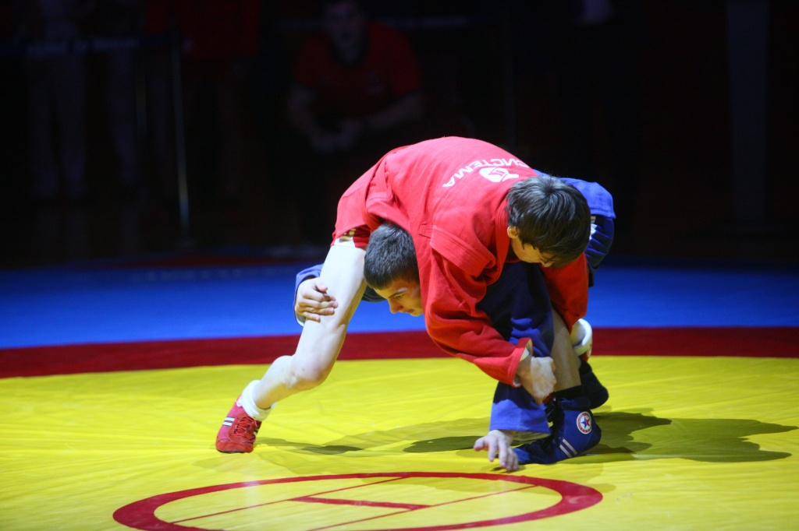

Открытый турнир по самбо пройдет в Вороновском. Фото архивное.
Открытый турнир по борьбе самбо, посвященный Дню Победы в Великой Отечественной войне, проведут в спортивном комплексе (СК) «Вороново» поселения Вороновское в преддверии майских праздников. Об этом 17 апреля сообщили в администрации СК «Вороново».
— Сбор заявок стартовал на минувшей неделе, многие ребята уже сообщили о своем желании принять участие, — рассказал организатор соревнований, тренер по борьбе самбо в СК «Вороново» Алексей Алехин. — Такие соревнования необходимы для развития массового детско-юношеского спорта в Новой Москве и подготовки спортсменов к официальным стартам 2017 года.
В турнире примут участие юноши 2003-2009 годов рождения из Новой Москвы и Московской области, всех участников распределят по отдельным возрастным и весовым категориям. Победители и призеры получат медали и почетные грамоты.
Турнир состоится 6 мая по адресу: поселение Вороновское, поселок ЛМС, микрорайон Центральный, дом №40, строение 1. Взвешивание участников начнется в 9:00, открытие турнира — в 10:30.

Адрес страницы: http://tinao.mos.ru/gazeta_novye_okruga/detail/5667729.html
Префектура Троицкого и Новомосковского административных округов города Москвы

